
БЕЗОПАСНЫЙ ИНТЕРНЕТ
- Привет, как тебя зовут?
- Подумай, прежде чем выслать виртуальному другу информацию о себе или личные фото. Ты не можешь знать, как они будут использованы!
- Фотографии, попав в виртуальный мир, остаются там надолго. Их нельзя уничтожить, даже если ты уберешь их со своего сайта. Размещая интимные фотографии, подумай о том, что их могут увидеть друзья, родители, знакомые.
т, как тебя зовут?
- Алина!
- А меня Борис, мне 14 лет. А тебе?

- А мне 12.

- А у тебя есть твои личные фотографии? Может ты сфотографируешься для меня? Давай обменяемся фотографиями!
- Ты не знаешь, кем твой виртуальный друг может оказаться в реальной жизни. Если ты решишь встретиться с человеком, которого знаешь только по общению в Интернете, сообщи об этом кому-то из взрослых и пригласи с собой на встречу друга из реального мира. Выбирай для встреч людные места и светлое время суток.

- Алина, а давай встретимся?
- Давай, а где?

- А ты знаешь, около школы № 3 есть заброшенный дом. Может там?
- Помни, то, о чем ты читаешь или что видишь в Интернете, не всегда является правдой.

- Не знаю, а там не страшно?

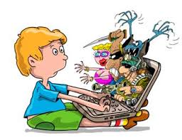
- Если тебя что-то смущает или пугает в виртуальном мире, либо ты получаешь письмо или сообщения с угрозами, оскорблениями, скажи об этом родителям или человеку, которому ты доверяешь.

Милиция общественной безопасности МВД Республики Беларусь

